CENTRO EDUCACIONAL SANTA ROSA
UNIDAD TÉCNICA – PEDAGÓGICA
Departamento de Historia
Respeto – Responsabilidad – Resiliencia – Tolerancia
Guía n°8
Historia. Cuarto Medio.
Participación ciudadana.
Nombre: __________________________________________ Curso: 4°_____Fecha: ___/___/2020
AE 07: Reconocer distintas formas de participación de la comunidad (a nivel nacional, regional y comunal, en organizaciones no gubernamentales y con distintos fines). Y valorar su importancia para el funcionamiento y mejoramiento del sistema político y la profundización de la Democracia.
Objetivo guía: Comprender la participación ciudadana en la democracia chilena.

La participación ciudadana en la democracia chilena

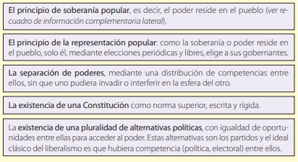
Seis condiciones básicas :
La soberanía popular
Recuerda que en el artículo 5 de la Constitución chilena se señala que “la soberanía reside esencialmente en la nación. Su ejercicio se realiza por el pueblo a través del plebiscito y de elecciones periódicas, y también, por las autoridades que esta Constitución establece”. Entonces, en Chile, ¿quiénes son los sujetos políticos reconocidos para ejercer el poder, y de qué modo lo hacen?

Responde.

El sufragio electoral y los plebiscitos.

El inciso segundo del artículo 15 describe las formas en que se utiliza el sufragio en Chile: las elecciones periódicas y los plebiscitos que la Constitución establece. Como ya lo vimos, las elecciones periódicas se refieren a todos los eventos públicos en que se eligen autoridades representativas del Estado, es decir: elecciones presidenciales, parlamentarias y municipales.
Chile, en octubre de este año vivirá un nuevo plebiscito, comenta cuál es tu opinión respecto al proceso político previo e indica cuál es tu postura al respecto. (Considere el Manejo político del gobierno y la crisis sanitaria)

El rol de los partidos políticos en la democracia chilena.

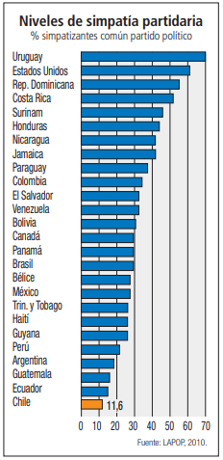
Los partidos políticos han tenido un gran protagonismo en la historia política chilena, al punto que se considera que son un elemento fundamental de nuestro régimen político.
Los partidos políticos son a la vez, una forma de participación política de la ciudadanía que adscribe voluntaria y directamente a participar en ellos, y una forma de canalizar inquietudes, necesidades sociales y políticas, de la población en general hacia el Estado, de acuerdo a una doctrina o programa que cada partido plantea.
Respecto al gráfico que se presenta en esta página, ¿qué factores permiten explicar la baja simpatía política de la ciudadanía con respecto a los partidos chilenos? Elabora una hipótesis que ponga en juego esos factores.

Las Organizaciones No Gubernamentales.
Otra forma de participación ciudadana.

¿Qué es una ONG? Nombres conocidos como Hogar de Cristo, Caleta Sur, Un Techo para Chile, Amnistía Internacional, Greenpeace, entre otros muchos casos, son Organizaciones No Gubernamentales. Su trabajo y actividad está centrado en mejorar la calidad de vida de las personas, haciendo de la sociedad un lugar mejor y más justo para vivir.
Estas organizaciones no persiguen fines de lucro y se movilizan en temas de interés público. Trabajan en distintas áreas: infancia, derechos de la mujer, medioambiente, derechos humanos, empleo, seguridad ciudadana, juventud, entre otras materias. Están presentes en la mayoría de las comunas del país, y algunas de ellas tienen presencia internacional. Este tipo de organizaciones son de aparición reciente en el mundo. Fueron reconocidas por la ONU en la década de 1950 y en Chile, las primeras ONG se conocieron en la década de 1980, como instituciones de servicio social que trabajaban, junto a otros sectores, por la democratización del país.

¿Qué te parecen las ONG? ¿Conoces alguna? Si tuvieras la posibilidad de participar ¿lo harías? ¿En qué tipos de ONG te gustaría ser parte y por qué?

